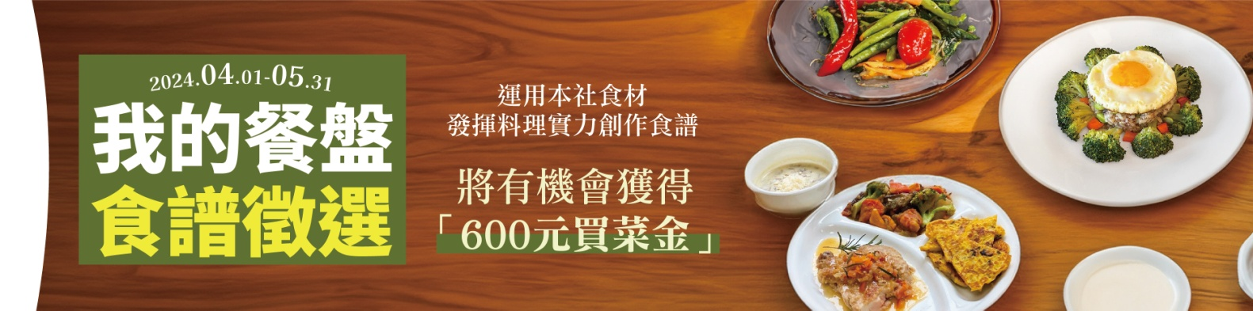
參賽者姓名
作品名稱
設計概念 | 說明食譜設計之理念、菜色搭配的原因…等
菜色一
菜色一名稱 |  | 菜色一 食材說明（品名、用量…等）
料理步驟
菜色二
菜色二名稱 |  | 菜色二 食材說明（品名、用量…等）
料理步驟
菜色三
菜色三名稱 |  | 菜色三 食材說明（品名、用量…等）
料理步驟
菜色四
菜色四名稱 |  | 菜色四 食材說明（品名、用量…等）
料理步驟
菜色五
菜色五名稱 |  | 菜色五 食材說明（品名、用量…等）
料理步驟
菜色六
菜色六名稱 |  | 菜色六 食材說明（品名、用量…等）
料理步驟
照片
食材照（1張）
成品照（1張）
★ 若食譜為多人份，請務必換算成「一人份」之食譜。
★ 如表格版面不足，可自行增頁、延伸。
★ 食譜設計請參考《我的餐盤手冊》。
★ 繳交檔案之檔名，格式如右：2024我的餐盤食譜徵選-OO分社-林OO。

